Бухгалтерия некоммерческой организации (типовая)
На счёт 76.10 добавлено субконто «Направление деятельности»:
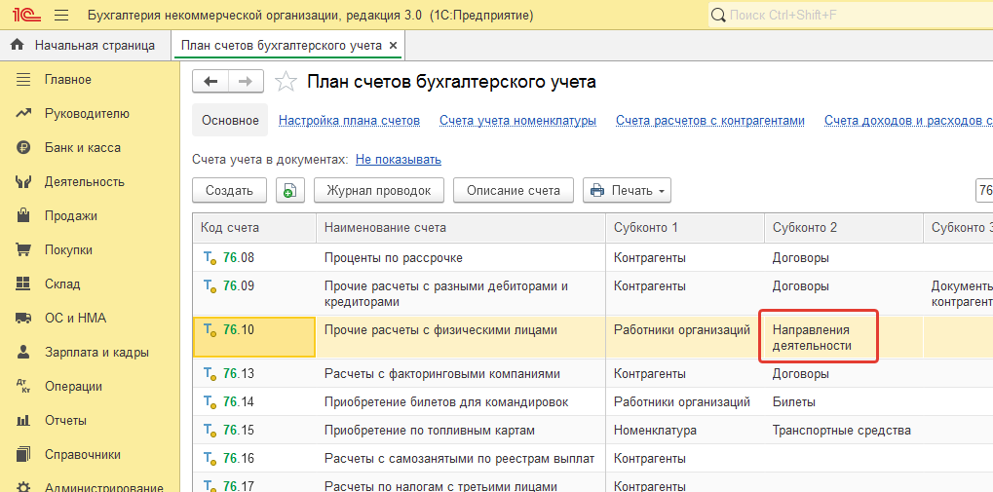
Задача:
Нужно обеспечить возможность выбора и заполнения этого субконто в документе «Отражение зарплаты в бухучете» для строк со Статьей расходов «КА»:
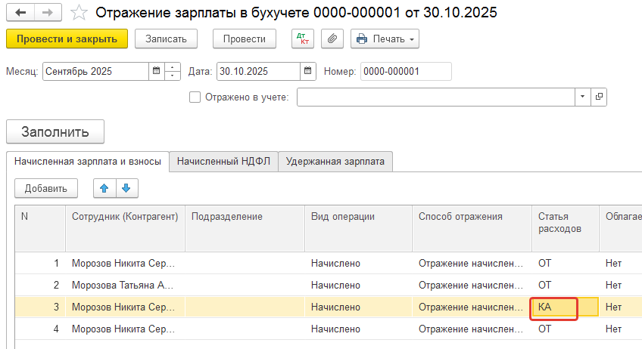
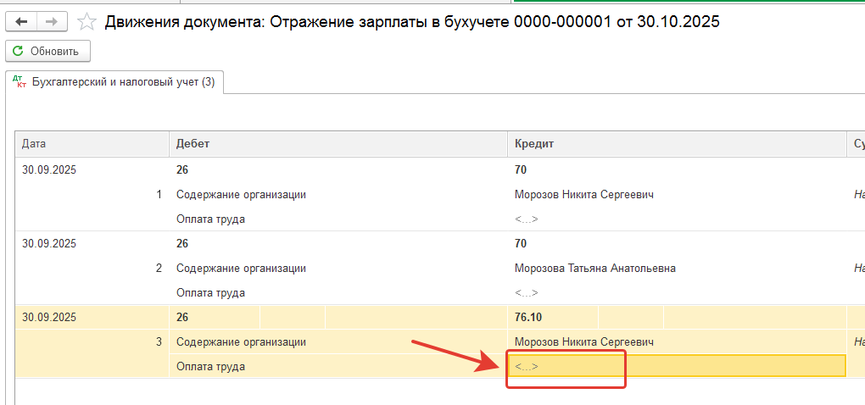
Реализация без изменения типовой конфигурации (расширение)

